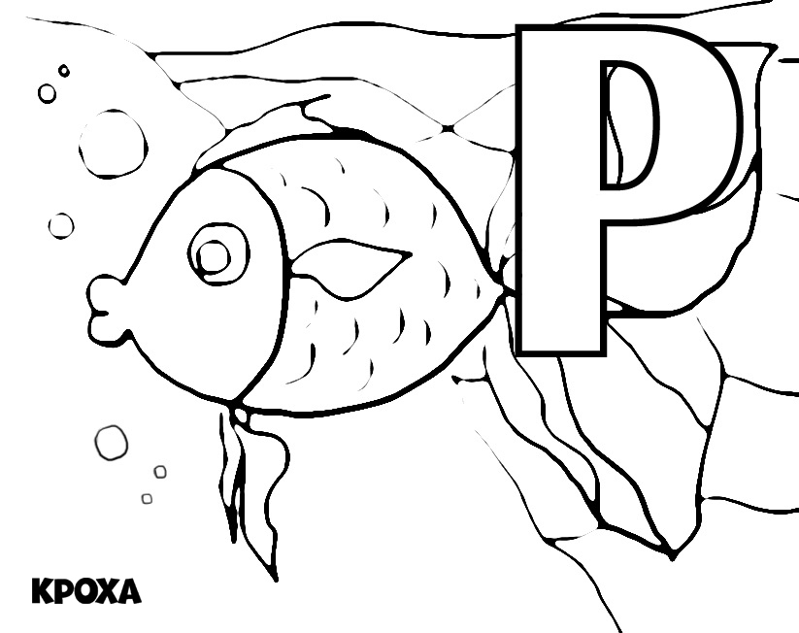
лроропшалдзищшорврпордрлхрлдорврп
Ро-ма Рим-ма Ни-на А-ри-на Ма-ри-на И-ра
ра | ара | ры-ба ры-бы | торт
ро | оро | но-та но-ты | порт
ру | уру | слон сло-ны | груп-па
ры | ыры | рот рты
ри | ири | сон сны
Тут растут томаты.
Томаты растут на _______ .
Пишу Роме.
Мама ______ торт.

